Санаторий "Октябрьское ущелье"

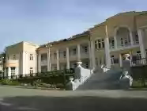

Санаторий «Октябрьское ущелье» расположен в лесной зоне (в пригороде Саратова), вдали от промышленных и транспортных магистралей в живописном ущелье.
Лечение: Профиль санатория – сердечно-сосудистые заболевания, а также лечение опорно-двигательной, нервной, эндокринной систем
Необходимые документы: обменная путевка или ваучер, паспорт, санаторно-курортная карта, страховой медицинский полис. Для детей (до 14 лет): свидетельство о рождении, санаторно-курортная карта, справка об эпидокружении, страховой медицинский полис, анализ на энтереобиоз, заключение врача дерматолога об отсутствии кожных заболеваний, справка врача-педиатра (или эпидемиолога) об отсутствии контактов с инфицированными больными по месту жительства, в детском саду или школе.
Адрес: 410071 г. Саратов, Октябрьское ущелье, 1.

ЗАО "Санаторий «Пады»

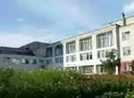

Санаторий принимает больных с заболеваниями сердечно-сосудистой и бронхо-легочной системы, желудочно-кишечного тракта, заболеваниями обмена веществ. Имеется педиатрическое отделение, действует круглогодичный детский лагерь. Срок лечение 21 день (по индивидуальным программам срок может быть сокращен до 14 дней). Санаторий имеет лицензию на медицинскую деятельность.
Адрес: 412345, Саратовская область, Балашовский район, с. Пады, санаторий «Пады».
Справки по телефону (245) 2-41-46, 2-41-17

Санаторий-курорт имени В.И. Чапаева"
Санаторий находится в центральном левобережье бассейна реки Волги. Главное богатство курорта - уникальное сочетание целебной иловой грязи, минеральных источников серных вод.
Болезни костно-мышечной системы:
Последствия травм конечностей (посттравматические артриты, артрозы, последствия хирургических вмешательств—для восстановления нарушенных двигательных функций);
Реактивные артриты;
Сколиозы, нарушения осанки, плоскостопие;
Юношеский остеохондроз бедра и таза (болезнь Пертеса), как до операции, так и после операции;
Последствия полиомиелита;
Хронические остеомиелиты;
Ювенильный (юношеский) ревматойдный артрит (суставная форма заболевания);
Последствия термических ожогов (контрактуры, тугоподвижность, келлойдные рубцы) и др.
Болезни нервной системы:
Неврозы детского возраста (тики, энурез, заикание);
Болезни периферических нервов(полиневриты);
Детский церебральный паралич с двигательными нарушениями (при отсутствии судорожных приступов);
Невральная амиотрофия Шарко-Мари, спинальные мышечные атрофии в начальных стадиях и др.

Болезни органов дыхания:
Часто и длительно болеющие дети;
Хронический рецидивирующий или обструктивный бронхит, в ст. ремиссии;
Бронхиальная астмалегкой и среднетяжелой формы, в ст. ремиссии;
Поллиноз; вазомоторный аллергический ринит (сезонный,

Адрес
ЗАО «Санаторий-курорт им. В.И. Чапаева»
413512. Россия, Саратовская область,
Ершовский район, с. Чапаевка

Телефон: 8(84564)5-99-49,
5-99-21, 4-82-36
Факс: 8(84564)5-99-49
E-mail: Chapaeva.sar@mail.ru

Санаторий «Светлана»

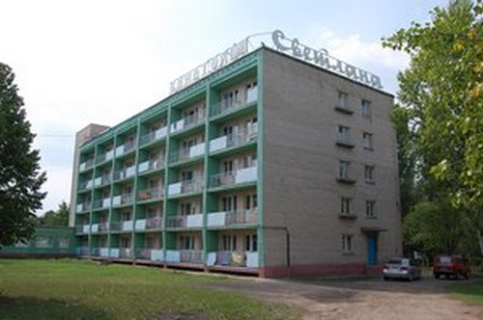

Санаторий располагает всеми необходимыми лечебно-диагностическими кабинетами и лабораториями, оснащенными современным медицинским оборудованием. Водолечение, различные виды ванн и массажей, физиотерапевтические методы лечения, промывание желудка, кишечные промывания, микроклизмы, фитотерапия, аэрофитотерапия. Функционируют кабинеты функциональной диагностики, рентгеновский, эндоскопии. В санатории имеются современно оборудованные лаборатории - клиническая, биохимическая и бактерологическая, проводится ультразвуковое исследование.
Специализация: Заболевания органов пищеварения сердечно-сосудистой системы, обмена веществ

Адрес:
Вольский район, п.Тополевый 165 км от г.Саратова

тел. (8-293) 5-32-55, (8-293) 6-24-31

в г. Саратове (8452) 59-63-29

